Répétition générale du Samedi Matin
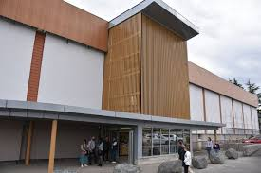
Lieu Gymnase Dubruc

Groupes de 9H30 11H00
Lavande
Cannelle
indigos
Pistache
Sirius vega (garçons margot, David Loic)

Groupes de 10H30 12H00

Ralph
Ratatouille
Aladin

